Муниципальное автономное образовательное учреждение

«Средняя общеобразовательная школа № 24»

городского округа город Стерлитамак

Республики Башкортостан

**Создание приложения**

**на языке программирования Python**

**Проектная работа**

Выполнил: Чекмарев Глеб,

учащийся 8А класса

Руководитель: Филиппова М.В.,

учитель информатики

Стерлитамак, 2021

**Содержание**

|  |  |
| --- | --- |
| Введение | 3 |
| Глава I. Изучение модуля Python Tkinter | 4 |
| Глава II. Инструкция по применению программы. | **7** |
| Заключение | **9** |
| Список литературы | **10** |

**Введение**

В условиях пандемии коронавируса и дистанционного обучения потребовалось сократить время на «возню с техникой», так как возникла проблема быстрого и безошибочного ввода данных для входы в конференцию учителя(идентификатора и пароля). Копирование из документа Word или блокнота не всегда являлось удобным, возникла задача поиска оптимального инструмента для быстрого входа в конференцию

Цель: написать приложение для всех распространённых операционных платформ(Windows, OS/X, iOS, Android).

Задачи:

1. Изучить модуль Tkinter или PyQt5 и применить знания на практике.
2. Разработать инструкцию по работе с программой.
3. **Изучение модуля Python Tkinter**

Для начала стоит сказать, что такое сам Python

Python — язык программирования общего назначения.

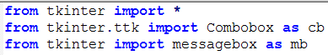Что же такое модули Python? Все программы, написанные на Python являются модулями, но в большинстве случаев под именем модуль имеют в виду библиотеку, то есть набор комманд с помощью которых можно проще выполнить задачу.

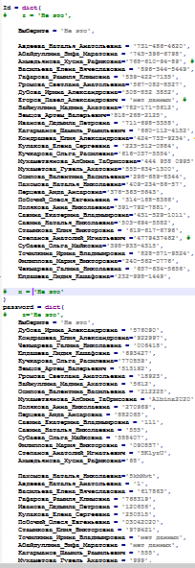В данном блоке описывается подключение сторонних лассов из модуля tkinter

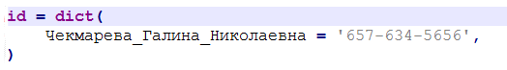А тут объявляются два словаря со всеми идентификаторами и паролями от конференций учителей, пример использования функции dict().

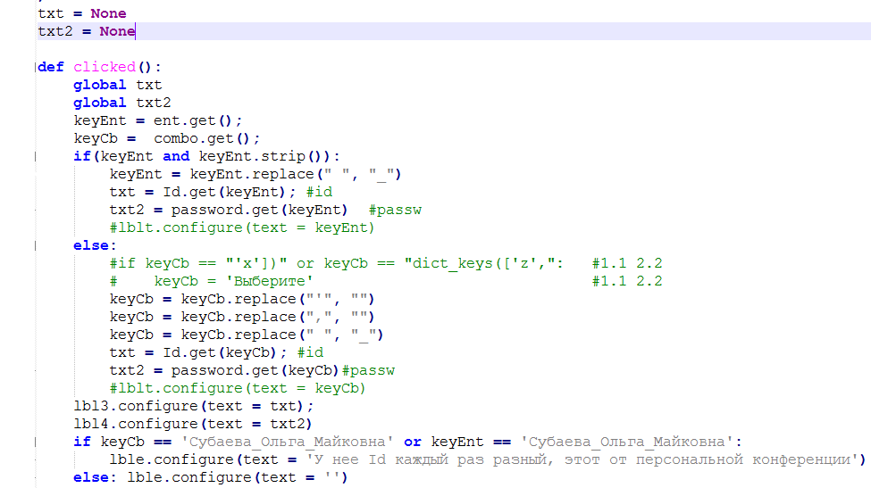В результате мы имеем объект id класса dict, содержащий идентификатор конференции.

Функция clicked() – написанная мною команда, которая при вызове из другой части считывает данные с полей ввода и находит нужные данные в словарях.

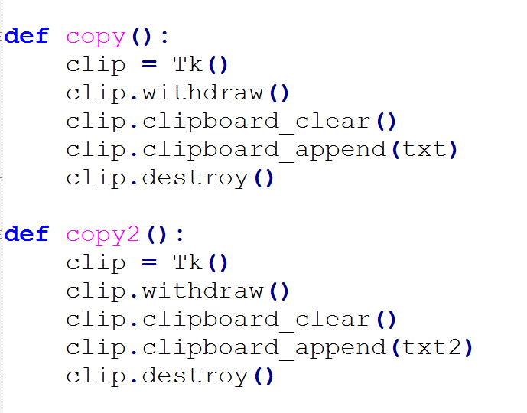Две команды для копирования текста в буфер обмена(для кнопки копирования идентификатора и копирования пароля).

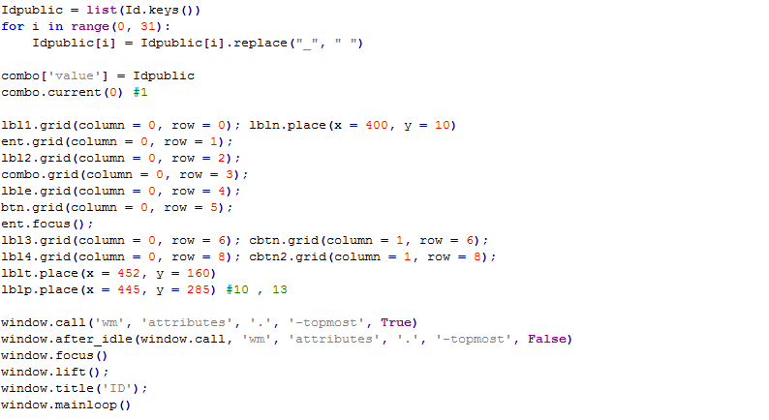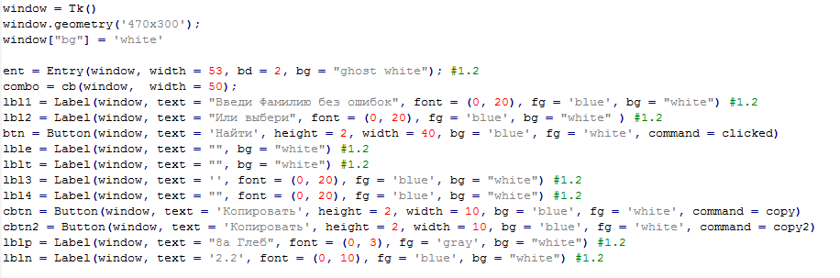Часть кода, отвечающая за графику

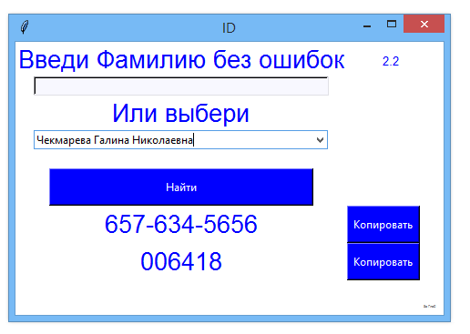

Результат:

Вывод: изучил и закрепил на практике знания по работе с tkinter.

1. **Инструкция по применению программы.**
2. Скачать программу с Google Диск, программа явялется исполняемой и google будет распозновать её как возможный вирус <https://drive.google.com/file/d/1Yn38zLzD9WIgYhMh3BVk0vEI9SqKaX2Q/view?usp=sharing>
3. 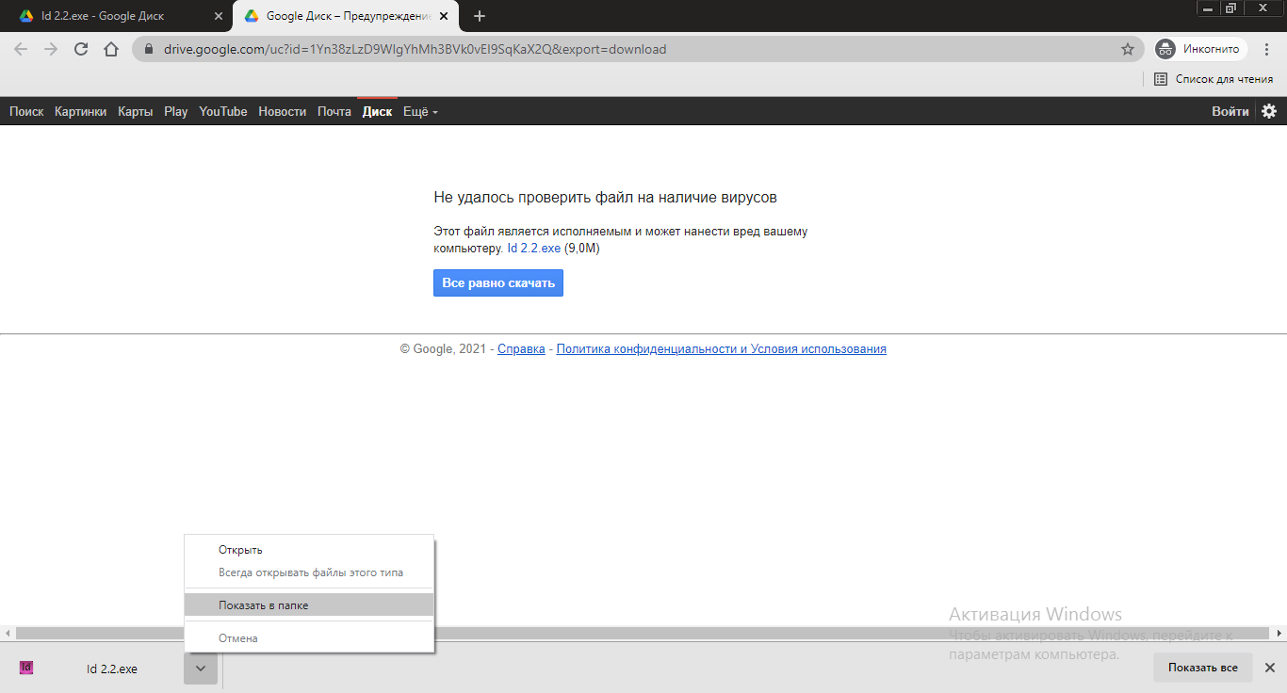Нажать на стрелку вверх, а затем «показать в папке»
4. 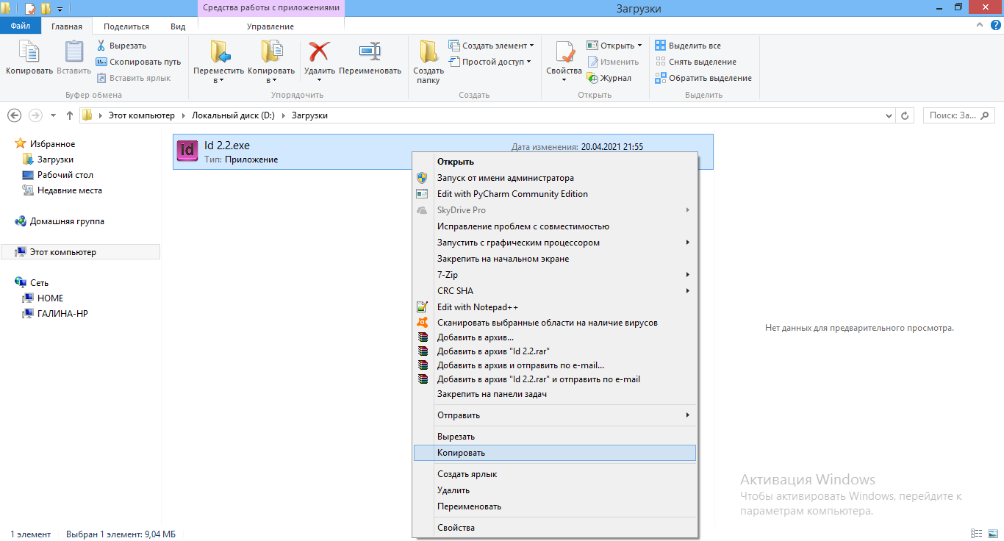Нажать правой клавишей мыши рядом с названием программы, а затем в выпавшем меню нажать копировать.
5. Перейти на рабочий стол, нажать правую кнопку мыши и в выпавшем меню нажать «вставить».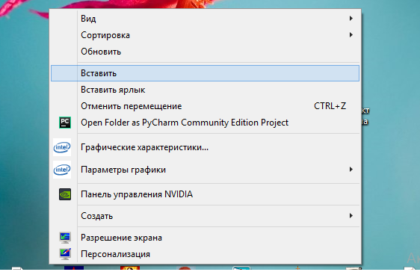
6. Нажать быстрым двойным щелчком по появившейся иконке приложения
7. В появившемся окне выбрать имя учителя, нажав на стрелку вниз и выбрав из списка, или вписать его ФИО в верхнее поля

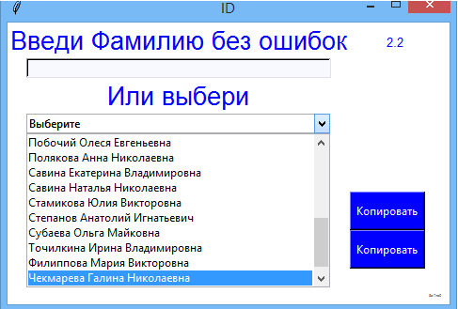

1. Нажать кнопку «Найти»
2. 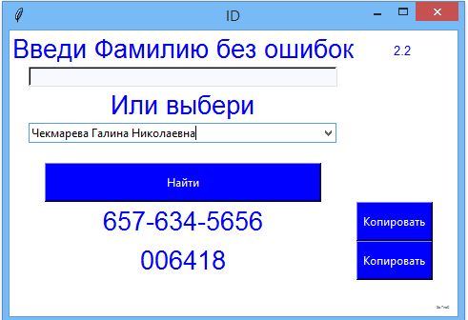По необходимости нажать одну из кнопок копировать, верхнюю для копирования идентификатора и нижнюю для копирования пароля.

**Заключение**

Было написано приложение для удобства учёбы на дистанционном обучении. Узнал как писать приложения с графическим интерфейсом на Python. В будущем хочу переписать приложение на другую графическую библиотеку PyQt5, из-за её большего функционала.

**Список литературы**

1. <https://docs.python.org/3/library/tkinter.html>
2. <https://github.com/swaroopch/byte-of-python>
3. <https://ru.stackoverflow.com/>
4. <https://wombat.org.ua/AByteOfPython/AByteofPythonRussian-2.02.pdf>